CÂMARA DE VEREADORES DE SALGUEIRO
GABINETE DO VEREADOR TIAGO ARRAES

REQUERIMENTO - Nº /2024

O Vereador Tiago Arraes, no uso de suas atribuições legislativas, ouvindo o plenário, e cumpridas as formalidades regimentais, requer ao Sr. Mario Solono Pereira Junior, Gerente Regional da COMPESA, NO SENTIDO QUE SEJA FEITO O SERVIÇO DE REPARO EM UM CANO DE AGUA TRATADA NA RUA ANTÔNIO FILGUEIRA SOARES NO BAIRRO SANTA MARGARIDA, EM FRENTE AO VERDURÃO DA EDILEUSA Nº449.
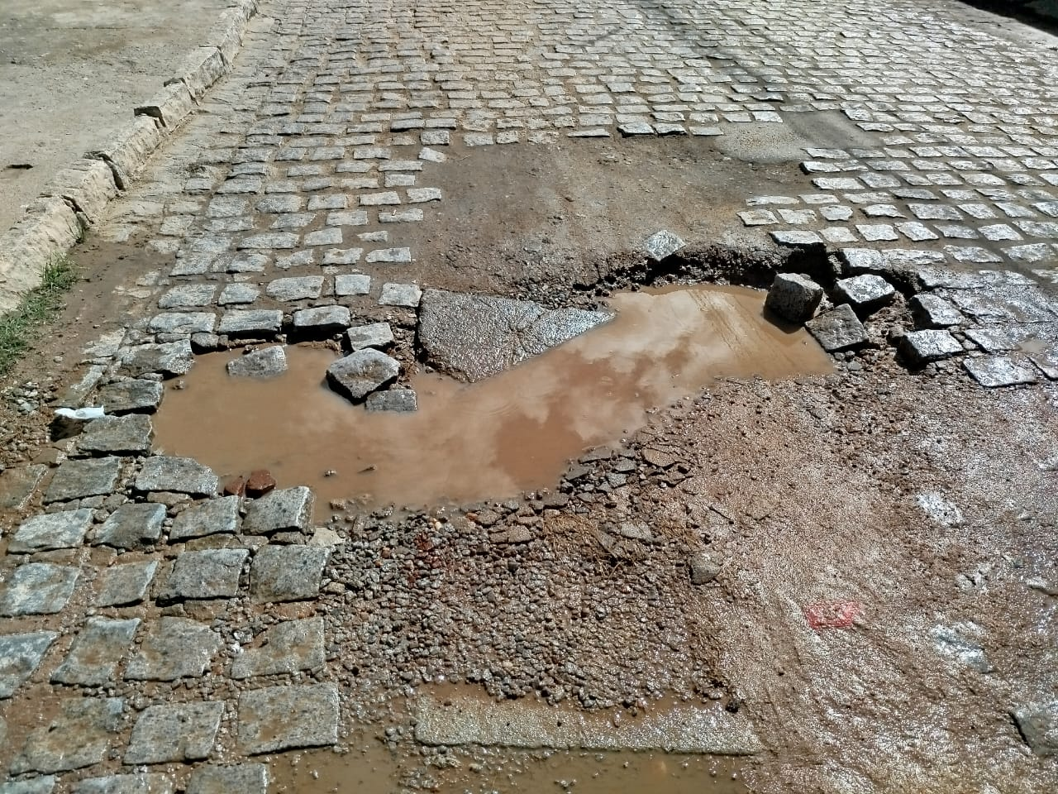

JUSTIFICATIVA:
Oral.
Salgueiro, 27 de maio de 2024.

_________________________________
TIAGO ARRAES
Vereador

